競技盤：
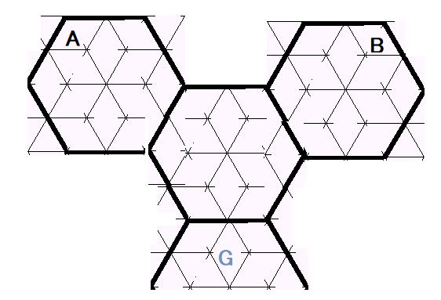
駒（各競技者に3つずつ。Aは○，Bは□ を使い，真中で折って裏表に赤青が見えるようにして使う。）

あか | あお
あか | あお
あか | あお
あか | あお
あか | あお
あか | あお

ゲームの進め方：
- A・B ともに，競技盤のA・B の位置に，駒を１つおく。赤を表にするか，青を表にするかは任意に選ぶ。
- 交互に駒を進める。次の進め方のうち1つを選ぶことができる。
2-1 駒のあるひし形の辺に関して，対称移動をする。
2-2 駒のあるひし形の頂点に関して，対称移動をする。ただし移動先として適切なひし形がある場合に限る。
2-3 競技盤のA・B の自陣に駒がない場合，駒を1つ置く。
- 駒を進めた結果，他の競技者の駒に重なったとき，
3-1 異色の駒が重なっている場合，既に置かれていた駒を「食べた」ことになり，他の競技者の駒をはさんで競技を進める。
3-2 同色の駒が重なっている場合，既に置かれた駒を，他の競技者の陣地に戻す。つまり出発の状態に戻す。
4）競技盤のＧ に駒を入れることが，「ゴール」である。駒をどかせて，後の得点を数えることに備える。その駒は3）の重なりの対象外とする。
5) 勝敗の決め方は，次のどれかの事態が生じたときとする。
4-1 駒が食べられたことによって，次の手が打てない競技者が出た場合。
4-2 駒をすべてＧに運んだことによって，次の手が打てない競技者が出た場合。
次の「得点」が多い方を勝ちとする。既にＧに運ぶことができた駒の個数を得点とする。
ただし，3-1によってはさまれている他の競技者の駒は，はさんでいる方の競技者の得点とする。
問題：

問1： 勝つためのコツを，ゲームをしてみて気付いたことがあったか。どんなささいなことでも出し合ってみよう。

問2： このゲームのルールで，改善すべきことがあるか，話し合ってみよう。

問3： このゲームのルールでは，
2）交互に駒を進める。次の進め方のうち1つを選ぶことができる。
2-1 駒のあるひし形の辺に関して，対称移動をする。
2-2 駒のあるひし形の頂点に関して，対称移動をする。ただし移動先として適切なひし形がある場合に限る。
2-3 競技盤のA・B の自陣に駒がない場合，駒を1つ置く。

となっているが，「対称移動」を「平行移動」にすることはできるか？

問4： 問3のように，「対称移動」を「回転」に変えることを考えよう。
2）交互に駒を進める。次の進め方のうち1つを選ぶことができる。
2-1 駒のあるひし形のいずれかの頂点に関して，回転をする。ただし移動先として適切なひし形がある場合に限る。
2-2 競技盤のA・B の自陣に駒がない場合，駒を1つ置く。
このようにルールを変えてゲームをうまく進めることができるかやってみよう。

単なる思い付きですが，メモとして載せておきます。 （正田：2022.8.15.）

